YAYASAN SASMITA JAYA

UNIVERSITAS PAMULANG
(UNPAM)
SK MENDIKNAS No. 136/D/0/2001
Jl. Surya Kencana No.1 Pamulang Barat, Tangerang Selatan, Banten Telp. (021) 7412566 Fax. (021) 7412491

UJIAN TENGAH SEMESTER (UTS) GANJIL
TAHUN AKADEMIK 2020 – 2021
Mata Kuliah : ALGORITMA & PEMROGRAMAN 1
Fakultas / Jurusan : Teknik / Teknik Informatika Hari / Tanggal :
Semester / Kelas : 1 / 01TPLP0 Waktu : 6 Hari
Dosen : Rinna Rachmatika, M. Kom Jam Ke :
Sifat : ONLINE Shift : Reg. A

SOAL !
- Apa yang dimaksud dengan Algoritma dan sebutkan sifat-sifat Algoritma menurut anda !
- Buatlah sebuah Algoritma pembuatan Kopi menggunakan Mesin Pembuat Kopi yang terdiri dari 3 varian (Expresso, Latte, Cappucino) uraikan setiap algoritma masing-masing varian!
- Sebutkan 5 tipe data dalam Algoritma serta jelaskan kegunaan dari tipe data tersebut !
- Buatlah sebuah Algoritma/Alur (bukan program) untuk menghasilkan angka 7 dengan syarat ada TIPEDATA, VARIABEL dan KONSTANTA!
- Buatlah sebuah Algoritma/Alur (bukan program) untuk menghasilkan nilai bilangan bulat (bebas), syarat ada ASSIGNMENT STATEMENT, ARITMETIC EXSPRESSION DAN OPERATOR.
- Jelaskan urutan pengerjaan Aritmatika Expression berikut ini : 2 + 2 – 1 ÷ 1 x 2
Soal No.7 & 8, Perhatikan Source Program di Bawah ini
#include <stdio.h>
main()
{
int a,b,c;
a=33;
b=21;
c=a+b;
printf ("%d",c);
}
- Perhatikan source program di atas. Bagaimanakah hasilnya?
- Jelaskan algoritma dari source program di atas (Tentukan mana Tipe Datanya, Variabel, Value/Jika ada Konstanta, Preprocessor dan Library Function, Input, Outputnya)!
Soal No. 9 & 10, Buatlah sebuah Algoritma dari soal cerita berikut dan Tuangkan kedalam Source Program dengan Bahasa C++, hasilnya di screen shoot
- Diketahui sebuah segitiga memiliki panjang alas = 15cm dan tinggi = 13cm, hitunglah luas segitiga tersebut!
- Diketahui segitiga sama sisi, memiliki 3 sisi. Sisi 1 = 20cm, sisi 2 = 20cm, Sisi 3 = 20cm, hitunglah keliling segitiga tersebut!

TERIMAKASIH, SELAMAT MENGERJAKAN..... ^_^
- Algoritma adalah urutan langkah-langkah penyelesaian sebuah masalah yang disusun secara logis dan sistematis.
Berikut adalah sifat-sifat algoritma:
- Memiliki awalan dan akhiran (start & end)
- Memiliki masalah untuk diselesaikan
- Diselesaikan sceara berurutan
- Memiliki langkah dan instruksi yang jelas
- Efisien dan efektivitas
- Tidak melakukan redudansi

- a. Algoritma membuat kopi Expresso
- Cuci bersih dan keringkan mesin kopi
- Giling kopi (kehalusannya sesuai selera)
- Pasang penyaring kopi (ganti kertas penyaring setelah digunakan)
- Takaran kopi Expresso yang biasa saya buat 50g (2 sendok makan)
- Tuangkan air ke dalam mesin kopi
- Nyalakan Mesin Pembuat Kopi
- Pastikan racikan kopi tercampur dengan baik
- Ambil cangkir
- Tuangkan kopi dari mesin kopi ke cangkir
- Kopi siap disajikan

- Algoritma membuat kopi Latte
  - Cuci bersih dan keringkan mesin kopi
  - Giling kopi (kehalusannya sesuai selera)
  - Pasang penyaring kopi (ganti kertas penyaring setelah digunakan)
  - Takaran kopi Latte yang biasa saya buat 1 banding 6
  - Tuangkan air ke dalam mesin kopi
  - Nyalakan Mesin Pembuat Kopi
  - Sambil menunggu kopi, siapkan susu rendah lemak (low fat)
  - Siapkan susu dengan takaran 4 banding 6
  - Tambahkan busa susu dengan takaran 1 banding 6
  - Panaskan susu pada tongkat uap di mesin kopi
  - Pastikan Racikan kopi tercampur dengan baik
  - Ambil cangkir
  - Tuangkan kopi dari mesin kopi ke cangkir
  - Tuang susu yang telah dipanaskan
  - Kopi siap disajikan

- Algoritma membuat kopi Cappucino biasa disebut Capcin
  - Cuci bersih dan keringkan mesin kopi
  - Giling kopi (kehalusannya sesuai selera)
  - Pasang penyaring kopi (ganti kertas penyaring setelah digunakan)
  - Takaran kopi Capcin yang biasa saya buat 1 banding 3
  - Tuangkan air ke dalam mesin kopi
  - Nyalakan Mesin Pembuat Kopi
  - Sambil menunggu kopi, siapkan susu rendah lemak (low fat)
  - Siapkan susu dengan takaran 1 banding 3
  - Tambahkan busa susu dengan takaran 1 banding 3
  - Panaskan susu pada tongkat uap di mesin kopi
  - Pastikan Racikan kopi tercampur dengan baik
  - Ambil cangkir
  - Tuangkan kopi dari mesin kopi ke cangkir
  - Tuang susu yang telah dipanaskan
  - Kopi siap disajikan

- Berikut 5 tipe data dalam algoritma, yaitu:
- Integer adalah tipe data yang memuat angka bilangan bulat, integer tidak dapat menampung angka nol didepan contoh penggunaan NISN: 00257, jika menggunakan integer maka akan tampil NISN: 257. Penggunaan integer lebih cocok untuk perhitungan yang tidak memuat bilangan desimal maupun angka nol didepan. Contoh menghitung korban COVID-19.
- Float adalah tipe data yang dapat memuat angka bilangan desimal, float dapat menampung angka nol didepan asalkan menggunakan koma. Contoh masukkan angka desimal : 0,25. Maka, akan tampil masukkan angka desimal : 0,25. Tapi jika penggunaanya untuk NISN seperti contoh pada integer maka akan tampil sama. Penggunaan float lebih fleksibel contoh untuk perhitungan matematika, pengukuran fisika, menghitung berat dan tinggi badan, dan lain-lain.
- Boolean adalah tipe data yang memiliki satu nilai untuk mewakili dua atau lebih nilai kebenaran dari logika. Boolean hanya memiliki nilai true atau false (1 atau 0). Angka satu mewakili true (benar) dan angka nol mewakili false (salah). Penggunaan tipe data ini untuk melakukan sebuah pernyataan (statement). Contoh pilihlah aplikasi perhitungan berikut dengan memasukkan huruf sesuai dengan daftar yang telah dibuat. Pengguna memasukkan huruf ‘a’, pada statement berisi apakah variabel input sama dengan sama dengan (menggunakan dua sama dengan karena operator perbandingan) ‘a’ jika benar jalankan program a. Jika bukan pindahkan ke statement berikutnya sampai habis (statement).
- Char adalah tipe data yang menampung karakter. Pada bahasa C char digunakan hanya untuk menampung satu digit karakter saja. Contoh penggunaannya sebagai menampung sebuah simbol.
- String adalah tipe data yang menampung banyak karakter sesuai dengan jumlah yang telah ditentukan. Contoh penggunaannya yaitu NISN, nama, alamat, email, no telepon dan lain-lain. Karena berbentuk karakter, string dapat menampung angka nol didepan tetapi tidak dapat mengoperasikan fungsi matematika. Contoh string 20 ditambah integer 20. Maka akan tampil 2020.

- Alur menampilkan angka 7 dengan menggunakan tipedata, variabel dan konstanta
  - Mulai
  - Memanggil library
  - Mendeklarasikan konstanta b bertipe data int bernilai 4 dengan #define
  - Buat fungsi main
  - Mendeklarasikan variabel a bertipe data int bernilai 3
  - Mendeklarasikan variabel total bertipe data int
  - Melakukan operasi perhitungan total = a + b
  - Karena total merupakan variabel jadi akan tampil angka 7
  - Selesai

- Alur dari contoh program menggunakan arithmetic expression
  - Mulai
  - Memanggil library
  - Buat fungsi main
  - Mendeklarasikan variabel p = 5 bertipe data int
  - Mendeklarasikan variabel q = 7 bertipe data int
  - Mendeklarasikan variabel r = 8 bertipe data int
  - Mendeklarasikan variabel total bertipe data int
  - Melakukan operasi perhitungan total = p + q * r
  - Nilai dari total adalah 61 BUKAN 96, karena perhitungan matematika perkalian lebih didahulukan dari penjumlahan
  - Selesai
- 2 + 2 – 1 ÷ 1 x 2 dari perhitungan ini yang akan dikerjakan terlebih dahulu adalah perkalian dan pembagian kemudian penjumlahan dan pengurangan.
a. melakukan pembagian -1 : 1 = -1
b. hasil pembagian tadi dikalikan -1 x 2 = -2
c. setelah perkalian jumlahkan dengan penjumlahan -2 + 2 = 0
d. hasil dari penjumlahan tadi dijumlahkan 0 + 2 = 2

- Menampilkan variabel c yang bernilai 54 dari hasil penjumlahan variabel a berisi nilai 33 dan variabel b berisi nilai 21.

- #include <stdio.h> ➔ Preprocessor dan Library Function
main() ➔ Function
{
int a,b,c; ➔ Tipe Data dan variabel a, b, c
a=33; ➔ variabel a dan value 33
b=21; ➔ variabel b dan value 21
c=a+b; ➔ Operasi perhitungan a + b yang dimasukkan nilainya ke
variabel c
printf ("%d",c); ➔ Output dari variabel c
}

- Perhitungan luas segitiga dengan alas 15cm dan tinggi 13cm.

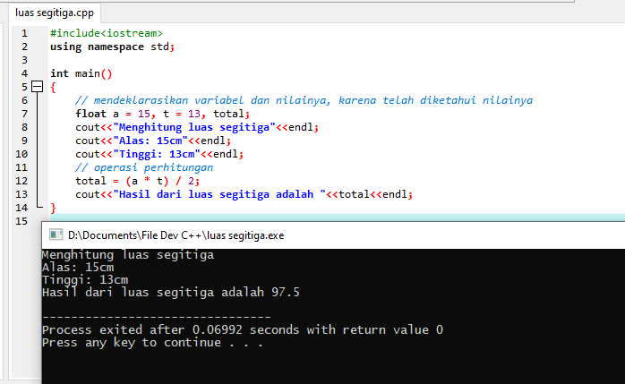

Alasan dari penggunaan tipe data float karena adanya operasi pembagian dimana kemungkinan besar akan mendapatkan nilai desimal. Adanya kurung buka dan tutup diantara perkalian variabel a dan t untuk mendahulukan perkalian variabel tersebut. Karena penggunaan kurung lebih didahulukan dari pembagian dan perkalian. Nilai pada variabel langsung dimasukkan saja karena sudah dideklarasikan tidak perlu melakukan penginputan variabel.

- Perhitungan keliling segitiga sama sisi dengan panjang sisi 20cm

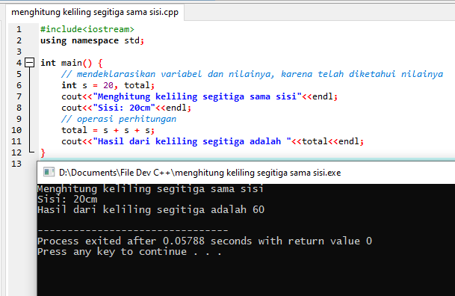
Karena merupakan segitiga sama sisi, penggunaan variabelnya cukup dengan satu variabel dapat mewakili sisi semua tersebut.

